Муниципальное учреждение «Великосельский детский дом»

ИНН 7616004157, КПП 761601001, ОКПО 21718523
Муниципальное учреждение «Великосельский детский дом»
ПРИКАЗ № 18
об утверждении учетной политики для целей бухгалтерского учета
с. Великое Гаврилов-Ямский МР | 27.12.2019
Во исполнение Закона от 06.12.2011 № 402-ФЗ, приказа Минфина от 01.12.2010 № 157н,
Федерального стандарта «Учетная политика, оценочные значения и ошибки», утвержденного приказом Минфина от 30.12.2017 № 274н,
ПРИКАЗЫВАЮ:
1. Утвердить учетную политику для целей бухгалтерского учета согласно приложению и
ввести ее в действие с 1 января 2020 года.
2. Опубликовать основные положения учетной политики на официальном сайте учреждения до 31.12. 2020г.
3. Признать утратившим силу приказ от 28.12.2018 № 15 «Об утверждении учетной политики для целей бухгалтерского учета на 2019 год».
5. Контроль за исполнением приказа возложить на главного бухгалтера Е.Б.Сигову.
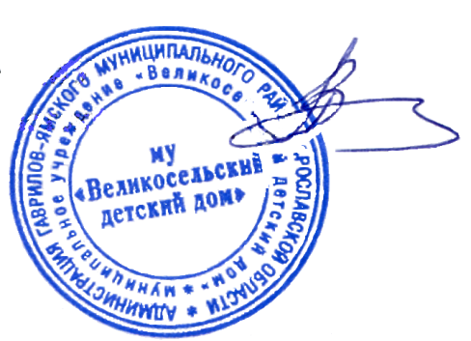
Директор д/д Заводова М.В

